Лабораторная работа-А7
«ОПРЕДЕЛЕНИЕ ДЛИН ВОЛН ИСПУСКАНИЯ НЕОНОВОЙ ЛАМПЫ»

Цель работы: изучить принцип работы и провести градуировку монохроматора УМ-2, определить длину волны линии испускания неоновой лампы.

Теоретическая часть

Известно, что свет излучается и поглощается отдельными порциями, квантами, причём энергия кванта определяется частотой:.Основным уравнением квантовой механики является уравнение Шредингера, которое в случае стационарных, т.е. не зависящих от времени силовых полей частиц имеет вид:
где – оператор Лапласа, m – масса частицы, h – постоянная Планка, Е – полная энергия частицы, U – потенциальная энергия частицы.
В общем случае решение стационарного уравнения Шредингера даёт определённый, дискретный, набор разрешенных для частицы значений полной энергии Е , в следствие чего в спектрах поглощения и испускания могут наблюдаться дискретные линии. Этот случай соответствует свободным, т.е. не взаимодействующим между собой частицам. Если между частицами существует взаимодействие, то изменяется потенциальная энергия U частиц, в следствие чего меняется набор возможных значении полной энергии частиц Е. По мере увеличения взаимодействия между частицами, вместо дискретных значений появляются уже некоторые интервалы разрешенных значений полной энергии Е , которые начинают перекрываться при увеличении взаимодействия частиц. Таким образом, объясняется линейчатая, полосатая и сплошная природа спектров испускания и поглощения. Примерами могут служить: пары атомов, дающие линейчатые спектры; молекулы, дающие полосатые спектры; твердые тела, дающие сплошные спектры.
При изучении явлений испускания электромагнитного излучения и его взаимодействия с веществом играет возможность спектрального исследования излучения которую дают диспергирующие элементы, пространственно разлагая излучение, в спектр. Пучек лучей различных длин волн разделяется при прохождении диспергирующего элемента на пучки лучей соответствующих длин волн, которые далее распространяются в пространстве в разных направлениях.
Существует несколько типов спектральных приборов с пространственным разложением излучения в спектр, различающихся видом диспергирующего элемента. В качестве диспергирующего элемента используются трёхгранные преломляющие призмы, различного рода дифракционные решётки и интерферометры.
В соответствии с видом диспергирующего элемента различают призменные дифракционные и интерференционные спектральные приборы. К этому же классу спектральных приборов можно отнести и появившиеся в последнее время голографические спектрометры, где в качестве элемента используется голограмма.
Если диспергирующий элемент отклоняет параллельные пучки различных длин волн так, что они ложаться в одной общей для всех волн плоскости (называемой плоскостью дисперсии), то спектральные приборы с таким диспергирующим элементом называются приборами с одномерной дисперсией.
Спектральный прибор с одномерной дисперсией состоит из трех основных частей: входного коллиматора, который обеспечивает параллельность пучка лучей; диспергирующего элемента, который произведет пространственное разложение излучения в спектр; и камеры /спектрограф/ или выходного коллиматора /монохроматор/, в которых параллельный пучок лучей какой-либо длины волны собирается в соответствующую линию в пространстве, причём для различных длин волн эти линии будут находиться в различных местах пространства.
На рисунке приведена схема спектрального прибора с одномерной дисперсией /спектрографа/, где U - источник излучения, - щель входного коллиматора, и - объективы входного коллиматора и камеры, ДЭ - диспергирующий элемент, и - углы отклонения пучков с длинами волн , и . Если вместо фотопластинки Ф поместить щель , то получиться монохроматор. Вращением диспергирующего элемента или выходного коллиматора можно последовательно выводить на щель излучение той или другой длины волны.
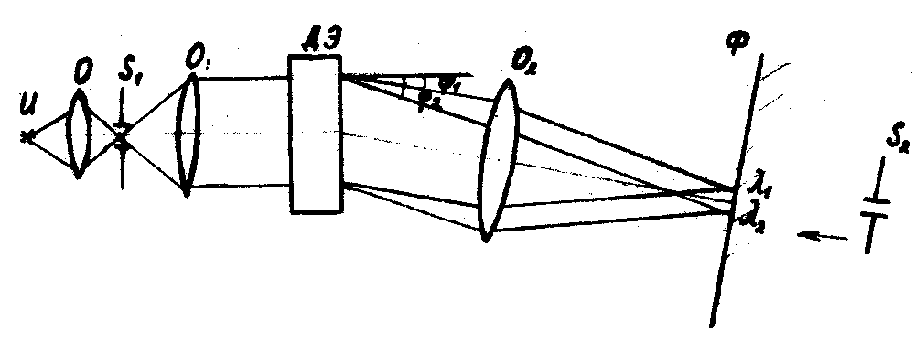
В призменных спектральных приборах пространственное разложение в спектр осуществляется в результате дисперсии материала призмы, т.е. за счет зависимости показателя преломления материала призмы от длины волны, . Поскольку угол отклонения параллельного пучка призмой зависит от показателя преломления, а п в свою очередь зависит от , то пучки разных длин волн отклоняются на разные углы, т.е. .
Исследование спектров может производиться четырьмя методами: визуальным, фотографическим, фотоэлектрическим, и тепловым, в зависимости от того, какой приёмник излучения применяется: глаз, фотоэмульсия, фотоэлемент или тепловой приёмник. Действие приёмников излучения основано на преобразовании поглощенной энергии электромагнитных волн в другие, виды энергии, (химическую, электрическую, тепловую, механическую и т.д.), которые могут быть измерены.

ГРАДУИРОВКА МОНОХРОМАТОРА УМ-2 И ОПРЕДЕЛЕНИЕ ДЛИН ВОЛН ЛИНИИ ИСПУСКАНИЯ НЕОНОВОЙ ЛАМПЫ
Монохроматор УМ-2
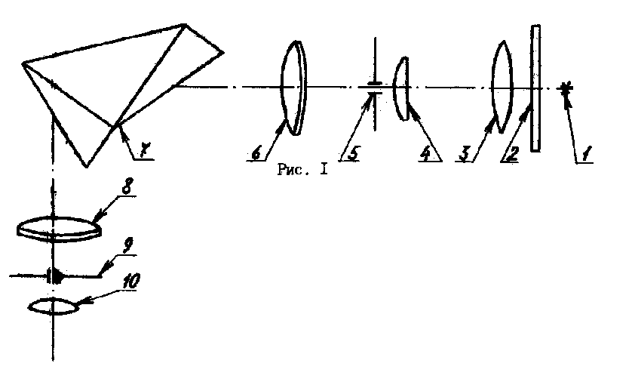
На рисунке I показана оптическая схема монохроматора:
Защитное окно 2 служит для поглощения ультрафиолетовой части спектра испускания ртутной лампы. Конденсор 3 и входная линза 4 дают изображение источника излучения 1 на входную щель 5 монохроматора. Пройдя линзу 6 входного коллиматора, свет параллельным пучком падает на сложную призму
7 и предиспергировав на ней, проходит через линзу 8 выходного коллиматора, которая собирает излучение определенной длины волны на входную щель 9. Вращением призмы 7 можно выводить на выходную щель 9 или на отсчетное остриё, помещённое на место этой щели, излучение различных длин волн. Линза 10 окуляра служит для визуального наблюдения спектра излучения.
Как указывалось выше, основным уравнением квантовой механики является уравнение Шредингера. Если взаимодействием частиц можно пренебречь, то значения полной энергии частиц будут дискретны. Каждому значение энергии Е будет тогда соответствовать одна или несколько волновых функций . Физический смысл волновой функции - квадрат модуля волновой функции даёт плотность вероятности нахождения частицы в данном месте пространства. Если необходимо найти вероятность Р нахождения частицы в объеме V ,то надо проинтегрировать квадрат модуля волновой функции частицы по этому объёму:
.
Энергетический уровень Е считается вырожденным, если ему соответствует несколько волновых функции V , причем степень вырождения данного уровня энергии будет равна числу линейно-независимых волновых функций . Если происходит испускание или поглощение света частицей, то энергия кванта света связана с изменением полной энергии частицы следующей формулой:
,
где – постоянная Планка, – частота кванта света, – начальное значение полной, энергии Е частицы, – конечное значение полной энергии Е частицы.
Если и принадлежат дискретному набору значении полной энергии Е частиц (случаи невзаимодействующих между собой частиц), то и их разность будет представлять собой дискретный набор чисел, в следствии чего значения частоты тоже будут дискретны, т.е. получается линейчатый спектр испускания или поглощения .
Выведение излучения той или иной длины волны на выходную щель монохроматора происходят за счет поворота диспергирующей призмы, причём деления шкалы отсчетного барабана, поворот которого приводит к повороту призмы, прямо не связаны со значениями длин волн. Поэтому для работы на приборе необходим градуировочный график, т.е. график связи делении шкалы с длинами волн. Этот график можно получить, если использовать источник, дающий линейчатый спектр с известными значениями длин волн испускания. В видимом диапазоне излучения для градуировки спектральных приборов обычно применяют ртутную лампу, излучение которой дает пары ртути в электрическом разряде. При столкновениях частиц в разрядном промежутке, атомы ртути получают дополнительную энергию, часть которой потом испускают в виде квантов света. Расстояние между атомами ртути в парах так достаточно велико, что их можно считать невзаимодействующими между собой, вследствие чего получается линейчатый спектр испускания, длины волн, линии которого определены экспериментально, приведены на рисунке 2 (отдельно, см. дальше).

Задание 1

Подать напряжение 220 В на пульт I (см. рис. 3) и тумблером 2 "Сеть" включить его. Включить подсветку шкал монохроматора тумблерами 3. Вращением кольца окуляра 4 получить резкое изображение отсчетного острия. Против отсчетной риски 5 шкалы отсчетного барабана установить деление 2800. Открыть затвор 6 и снять защитный колпачок с входной щели 7, затем на расстоянии 45 см. от неё установить ртутную лампу 8. Включить на пульте тумблер 9 «Лампа ДРШ» и нажать кнопку пускателя 10 на время 5 с; лампа при этом должна зажечься. На расстоянии 13 см. от лампы поместить конденсатор 11. Добиться чёткого изображения источника на выходной щели монохроматора. Вращением микрометрического винта 12 открыть входную щель; наблюдая в окуляр, установить минимально возможную яркость спектра, при которой ещё видны слабые линии испускания. Маховичком коллиматора 13 получить резкое изображение линии; при работе с другими линиями эту операцию повторять! Вращая отсчетный барабан так, чтобы при каждом отсчёте направление вращения было одинаковым, установить спектральные линии ртути (рис. 2) против отсчетного острия и записать соответствующие длины волн и деления шкалы в таблицу I:

N

По результатам измерений построить градуировочный график монохроматора. По оси абсцисс отложить деления шкалы, а по оси ординат - длины волн.

Задание 2

Заменить ртутную лампу на неоновую. Определить деления шкалы для наиболее ярких двух красных, красно-оранжевой, желтой и зеленой линий испускания неона и по градуировочному графику найти соответствующие значения длин волн.

Содержание отчета
Отчет должен содержать оптическую схему монохроматора, таблицу измерений и градуировочный график на миллиметровке 12 формата, а также значения длин волн пяти линий испускания атомов неона.

Контрольные вопросы
1. Природа спектров испускания и поглощения.
2. Физический смысл волновой функции.
3. Основные части спектрального прибора с одномерной дисперсией.
4. Дисперсия. Чем обусловлена дисперсия преломляющей призмы?
5. Строение атома. Постулаты Бора.

